ATA DE REUNIÃO 01 – PROJETO INTEGRADOR III
Projeto: Projeto Integrador III – Análise de Dados I
Empresa parceira: Visior
Assunto: Encontro interno – modelo de slides
Data: 27/08/2026
Horário de início: 20h00
Horário de término: 22h30
Local/Plataforma: Fatec Votorantim (encontro presencial)
1 PARTICIPANTES
– Sabrina Carneiro Rodrigues
– Karina Bruno de Oliveira
– Representante(s) da empresa: Não se aplica (encontro interno do grupo).
2 OBJETIVO DA REUNIÃO
Escolher o modelo de slides que seria utilizado nas apresentações do Projeto Integrador III.
3 PAUTA
– Escolha do modelo de slides do projeto.
4 ASSUNTOS DISCUTIDOS
– Modelo de slides: o grupo analisou opções de modelo de apresentação para o projeto.
5 DECISÕES TOMADAS
– Definir o modelo de slides a ser usado nas apresentações do projeto.
6 TAREFAS E RESPONSÁVEIS
Tarefa | Responsável
Preparar a apresentação da proposta no modelo escolhido | Sabrina Carneiro Rodrigues e Karina Bruno de Oliveira
7 PRÓXIMOS PASSOS
– Preparar a apresentação da proposta à empresa parceira.
8 OBSERVAÇÕES
– Ata elaborada em 30/10/2026 a partir de fotografia do encontro e legenda registrada pelo grupo.
Encerramento: 22h30.
Responsável pelo registro: Sabrina Carneiro Rodrigues
Data do registro: 30/10/2026
9 REGISTROS
Imagem B.2 – Sabrina e Karina escolhendo o modelo de slides na Fatec (27/08/2026)
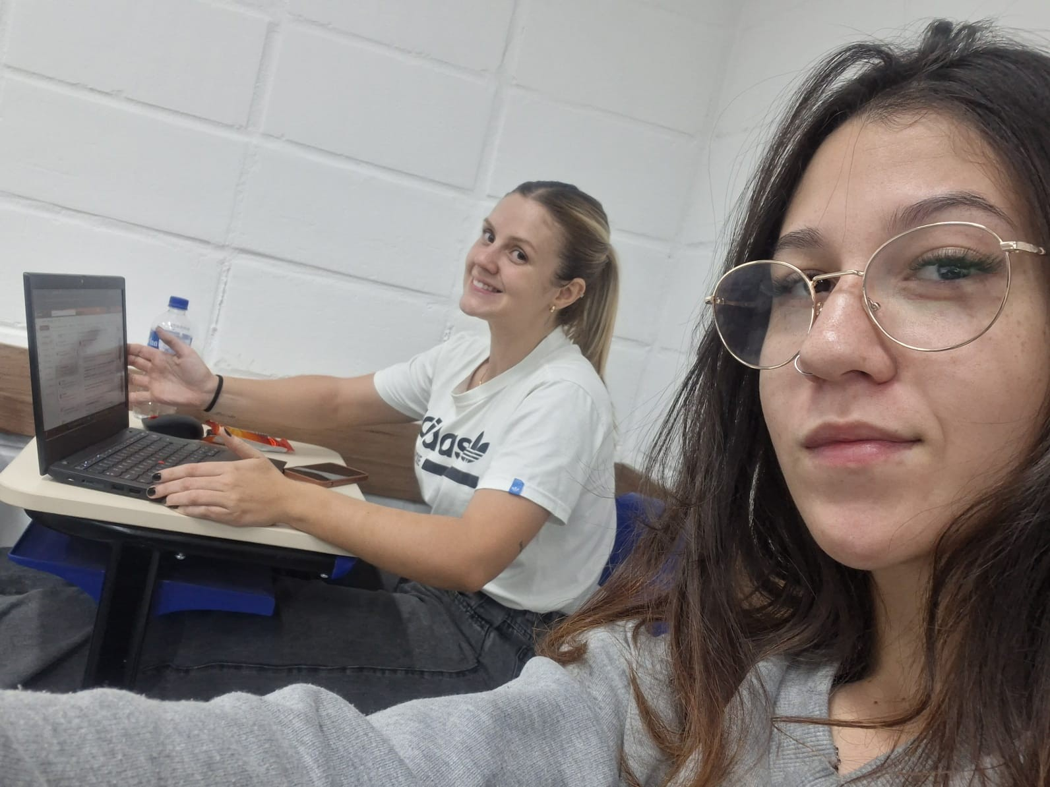
Fonte: Acervo das autoras, 2026.

